ĐỀ CHÍNH THỨC

(Đề gồm có 02 trang)
KIỂM TRA CUỐI KỲ 1 NĂM HỌC 2022-2023
Môn: Sinh học – Lớp 11
Thời gian: 45 phút (không kể thời gian giao đề)
MÃ ĐỀ: 401

Họ và tên học sinh:……………………………………Số báo danh:………………......Lớp…….
A/ TRẮC NGHIỆM: (5.0 điểm).
Câu 1. Khi nói về tuần hoàn máu ở người bình thường, phát biểu nào sau đây đúng?
- Huyết áp ở mao mạch cao nhất.
- Vận tốc máu trong mao mạch là lớn nhất.
- Huyết áp ở tĩnh mạch là thấp nhất.
- Vận tốc máu trong tĩnh mạch là nhỏ nhất.
Câu 2. Ở rễ, có các kiểu hướng động dương nào sau đây?
A. Hướng đất, hướng sáng, huớng hoá. B. Hướng đất, hướng nước, huớng hoá.
C. Hướng sáng, hướng nước, hướng hoá. D. Hướng đất, hướng nước, hướng sáng.
Câu 3. Pha tối của quang hợp ở thực vật diễn ra tại vị trí nào sau đây?
A. Màng trong của ti thể. B. Chất nền của lục lạp.
C. Chất nền của ti thể. D. Grana của lục lạp.
Câu 4. Ở thực vật, nguyên tố dinh dưỡng khoáng thiết yếu nào sau đây là nguyên tố vi lượng?
A. Sắt. B. Nitơ. C. Hiđrô. D. Phôtpho.
Câu 5. Pha sáng tạo sản phẩm nào sau đây?
A. ATP, NADPH và O2 B. ATP, NADP⁺và O2
C. ATP, NADPH và CO2 D. ATP, NADPH.
Câu 6. Ứng động là hình thức phản ứng của cây trước
- tác nhân kích thích từ một hướng xác định.
- tác nhân kích thích không định hướng
- nhiều tác nhân kích thích
- tác nhân kích thích không ổn định
Câu 7. Ý nào KHÔNG đúng với đặc điểm của hệ thần kinh dạng chuỗi hạch?
- Khả năng phối hợp giữa các tế bào thần kinh tăng lên.
- Phản ứng toàn thân, tiêu tốn nhiều năng lượng so với thần kinh dạng lưới.
- Phản ứng cục bộ, ít tiêu tốn năng lượng so với thần kinh dạng lưới
- Số lượng tế bào thần kinh tăng so với thần kinh dạng lưới.
Câu 8. Động lực nào dưới đây để dòng mạch rây đi từ lá đến rễ và các cơ quan khác?
- sự chênh lệch áp suất thẩm thấu giữa cơ quan nguồn và cơ quan chứa.
- lực hút do thoát hơi nước ở lá.
- lực đẩy (áp suất rễ).
- lực liên kết giữa các phân tử nước với nhau và giữa các phân tử nước với thành mạch.
Câu 9. Khi nói về hô hấp sáng ở thực vật, có bao nhiêu phát biểu đúng ?
- Hô hấp sáng là quá trình hấp thụ O2 và thải CO2 ở ngoài sáng.
- Hô hấp sáng gây tiêu hao sản phẩm quang hợp.
- Hô hấp sáng thường xảy ra ở thực vật C4 và CAM trong điều kiện cường độ ánh sáng cao.
- Quá trình hô hấp sáng xảy ra lần lượt ở các bào quan: lục lạp, peroxixom, ti thể.
A. 1. B. 2. C. 4. D. 3.
Câu 10. Điểm khác biệt của sự lan truyền xung thần kinh trên sợi thần kinh có bao miêlin so với sợi thần kinh không có bao miêlin là
  - lan truyền liên tục từ vùng này sang vùng khác kề bên với tốc độ nhanh hơn.
  - lan truyền liên tục từ vùng này sang vùng khác kề bên với tốc độ chậm hơn.
  - lan truyền theo kiểu nhảy cóc từ eo Ranvie này đến eo Ranvie khác với tốc độ chậm hơn.

  - lan truyền theo kiểu nhảy cóc từ eo Ranvie này đến eo Ranvie khác với tốc độ nhanh hơn.
Câu 11. Nồng độ Ca²⁺ trong cây là 0,3%, trong đất là 0,1%. Cây sẽ hấp thụ Ca²⁺ bằng cách nào?
A. Hấp thụ thụ động B. Hấp thụ chủ động C. Khếch tán D. Thẩm thấu
Câu 12. Quá trình tiêu hoá ở động vật có túi tiêu hoá chủ yếu diễn ra như thế nào?
- Tiêu hóa nội bào rồi đến tiêu hóa ngoại bào
- Chỉ tiêu hóa ngoại bào
- Chỉ tiêu hóa nội bào
- Tiêu hóa ngoại bào rồi đến tiêu hóa nội bào
Câu 13. Ở thực vật, con đường thoát hơi nước qua tầng cutin có đặc điểm nào sau đây?
A. vận tốc nhỏ, không được điều chỉnh. B. vận tốc nhỏ, được điều chỉnh.
C. vận tốc lớn, không được điều chỉnh. D. vận tốc lớn, được điều chỉnh.
Câu 14. Động vật đơn bào hay đa bào có tổ chức thấp (ruột khoang, giun tròn, giun dẹp) có hình thức hô hấp như thế nào?
A. Hô hấp bằng phổi. B. Hô hấp bằng mang.
C. Hô hấp qua bề mặt cơ thể. D. Hô hấp bằng hệ thốnh ống khí.
Câu 15. Khi tế bào thần kinh bị kích thích, điện thế nghỉ biến đổi thành điện thế hoạt động gồm các giai đoạn theo trật tự nào sau đây?
A. Đảo cực, mất phân cực và tái phân cực. B. Mất phân cực, tái phân cực và đảo cực.
C. Tái phân cực, đảo cực và mất phân cực. D. Mất phân cực, đảo cực và tái phân cực.
B/ TỰ LUẬN ( 5.0 điểm).
Câu 1: (1,0 điểm)
Viết phương trình tổng quát của quang hợp ở thực vật? Quang hợp ở thực vật có vai trò gì?
Câu 2: (2,0 điểm)
Nêu đường đi của máu trong hệ tuần hoàn của cá? So với hệ tuần hoàn ở tôm đồng thì hệ tuần hoàn ở cá có ưu điểm gì?
Câu 3: (2,0 điểm)
- 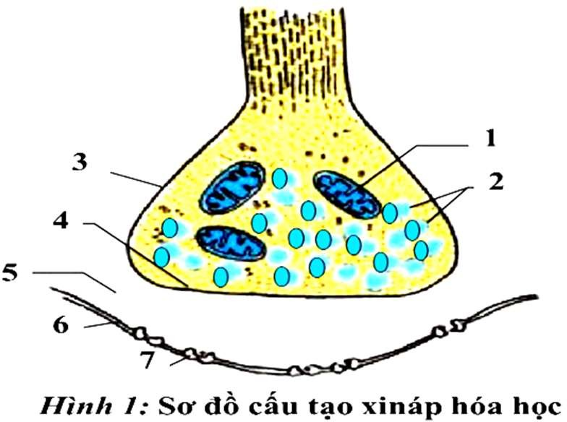Hình 1 là sơ đồ cấu tạo xináp hóa học, hãy viết các chú thích tương ứng với các kí hiệu 1, 2, 3, 4, 5, 6, 7 trên sơ đồ này.
- Tại sao tin được truyền qua xináp chỉ theo một chiều, từ màng trước qua màng sau mà không thể theo chiều ngược lại?

HẾT

HƯỚNG DẪN CHẤM
- TRẮC NGHIỆM (5.0 ĐIỂM)

Câu | 1 | 2 | 3 | 4 | 5 | 6 | 7 | 8 | 9 | 10 | 11 | 12 | 13 | 14 | 15
ĐA | C | B | B | A | A | B | B | A | D | D | B | D | A | C | D
- TỰ LUẬN (5.0 ĐIỂM)
Câu | Nội dung đáp án | Điểm
1 (1,0 điểm) | - PTTQ: As, dl  6CO2+ 12H20 ➔ C6H12O6+6O2 + 6 H2O  - Vai trò quang hợp:  + Điều hòa không khí: hấp thụ CO2, giải phóng O2  + Tạo chất hữu cơ cung cấp cho sự sống trên trái đất  + Biến đổi và tích lũy năng lượng (quang năng → hóa năng) | 0,25  0,25  0,25  0,25
2 (2,0 điểm) | - Đường đi của máu trong hệ tuần hoàn cá:  Máu từ tim (tâm thất)→ động mạch mang → mao mạch mang (trao đổi khí) → động mạch lưng →mao mạch ở các cơ quan (trao đổi khí và trao đổi chất)→tĩnh mạch →tim (tâm nhĩ)  - Ưu điểm của HTH cá so với HTH tôm đồng:  - Ở tôm đồng có hệ tuần hoàn hở nên máu chảy trong động mạch  dưới áp lực thấp, còn ở cá có hệ tuần hoàn kín nên máu chảy trong | 1,0  1,0
 | động mạch dưới áp lực trung bình, máu đi được xa, đến các cơ quan
 | nhanh, do vậy đáp ứng được nhu cầu trao đổi chất và trao đổi khí.

3 (2,0 điểm) | a. Hình 1 là sơ đồ cấu tạo xináp hóa học, hãy viết các chú thích tương ứng với các kí hiệu 1, 2, 3, 4 , 5, 6, 7 trên sơ đồ này.  1- Ti thể; 2- Bóng chứa chất trung gian hóa học; 3- Chùy xináp; 4- Màng trước xináp;  5- Khe xináp; 6-Màng sau xináp;  7- Thụ thể tiếp nhận chất trung gian hóa học.  b. Tại sao tin được truyền qua xináp chỉ theo một chiều, từ màng trước qua màng sau mà không thể theo chiều ngược lại?  Tin được truyền qua xináp chỉ theo một chiều, từ màng trước qua màng sau mà không thể theo chiều ngược lại vì:  - Phía màng sau không có chất trung gian hóa học để đi về phía màng trước.  - Ở màng trước không có thụ thể tiếp nhận chất trung gian hóa học. | Đúng mỗi kí hiệu cho 0,25 điểm; đúng 6-7 ý cho tối đa 1,5 điểm.  0,25  0,25

